Škola: Základní škola Trávníky Otrokovice, příspěvková organizace
Číslo projektu: CZ.1.07/1.4.00/21.2637
Název výukového materiálu: Pets (domácí mazlíčci)
Autor: Mgr. Jana Kubíčková
Vytvořeno: 5. 3. 2012
Ročník: 1., 2., 3. ročník
Vzdělávací oblast: Jazyk a jazyková komunikace
Vzdělávací obor: Anglický jazyk
Tematický okruh: Receptivní řečové dovednosti
Téma: Domácí mazlíčci
Pomůcky: Pastelky, psací potřeby
Anotace: Pracovní list je zaměřen na tématiku zvířat, jež jsou
chována v domácnosti pro potěšení rodiny.
Procvičuje zvolenou slovní zásobu v cizím jazyce a
jednoduché otázky a odpovědi.

Tato práce je šířena pod licencí CC BY-SA 3.0. Odkazy a citace jsou platné k datu vytvoření této práce.
Materiál je určen pro bezplatné používání na všech typech škol a školských zařízeních. Jakékoliv další využití podléhá autorskému zákonu.
Objekt šedé tabule použitý k vytvoření tohoto materiálu je součástí softwaru Microsoft® Office.
Ostatní texty a obrázky jsou vlastní originální tvorbou autora.

PETS

dog cat hamster parrot
spider snake rabbit turtle

- What is it? Fill in the gaps.
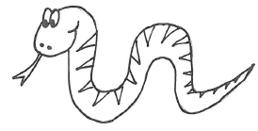  It’s a ______________. | 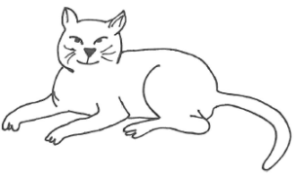  It’s a ______________.
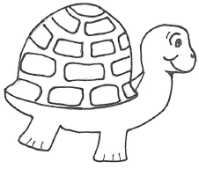  It’s a ______________. | 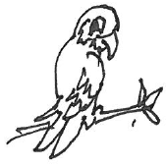  It’s a _____________.
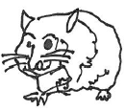  It’s a _____________. | 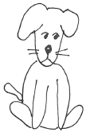  It’s a ______________.
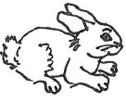  It’s a ______________. | 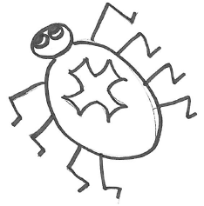  It’s a _____________.

- Now colour the pictures.

